**토스티아 카페 전력 사용 전자제품 목록**

[냉난방기] 2개

-> 도시바 천장 에어컨 (18평 제품 기준)

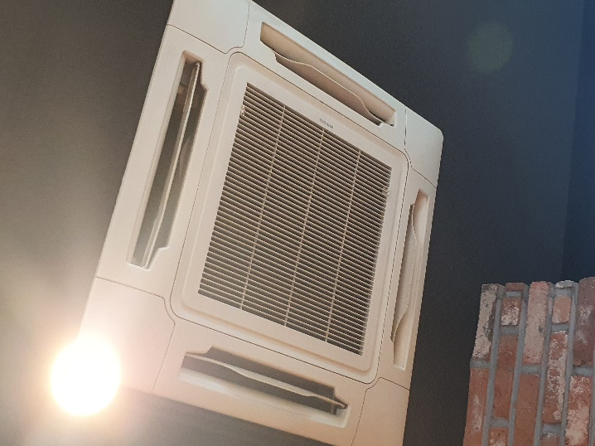

|  |  |  |  |
| --- | --- | --- | --- |
| **호 칭 마 력** | | | **4HP** |
| **모 델 명** | | | **MCY - MAP0401HT2K** |
| 냉방능력 | | (kW) | 12.4 |
| (kcal/h) | 10,664 |
| 난방능력 | | (kW) | 12.5 |
| (kcal/h) | 10,750 |
| 전기 특성 | 전 원 | (V-Ph-Hz) | 220-1-60 |
| 냉방 운전전류 | (A) | 14.58 |
| 냉방 소비전력 | (kW) | 2.98 |
| 난방 운전전류 | (A) | 13.60 |
| 난방 소비전력 | (kW) | 2.82 |
| 누전 차단기 | (A) | 32 |
| 압축기 | | (Type) | DC Inverter x 1ea |
| 사용냉매 | | (Type) | R 410A |
| 외형크기(HxWxD) | | (mm) | 1,340 x 900 x 320 |

Note: 1. 능력산출기준  
            냉방: 실내온도 27℃ DB / 19.5℃ WB, 실외온도 35℃ DB  
            난방: 실내온도 20℃ DB, 실외온도 7℃ DB / 6℃ WB  
         2. 본 제품은 인버터형이므로 부하에 따라 소비전력이 변합니다.

[led 메뉴판] 6개

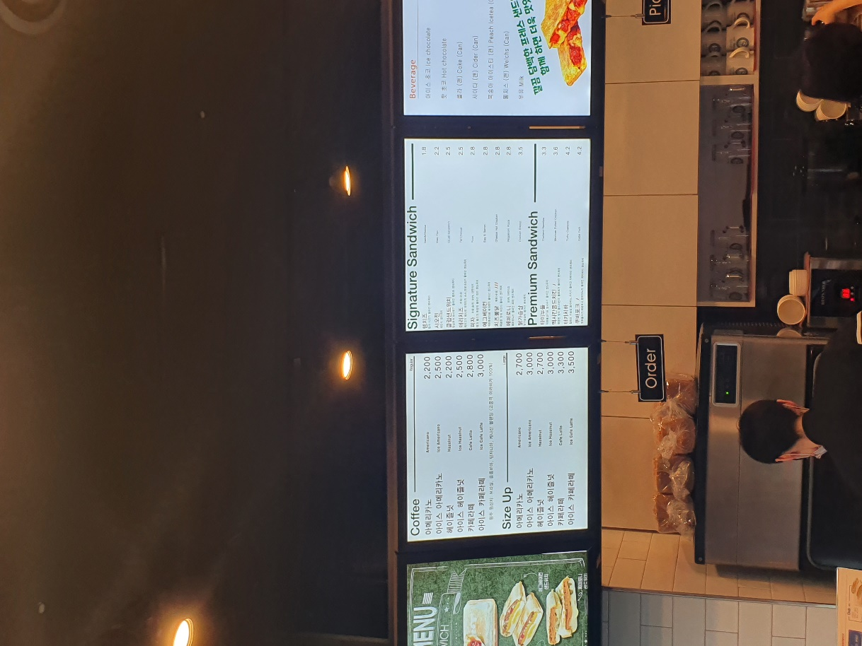

<http://www.mylumi.co.kr/news/1060> 여기 연락해서 물어보기

대략 소비전력 18w 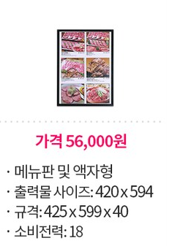

[천장등 (대)] 5개

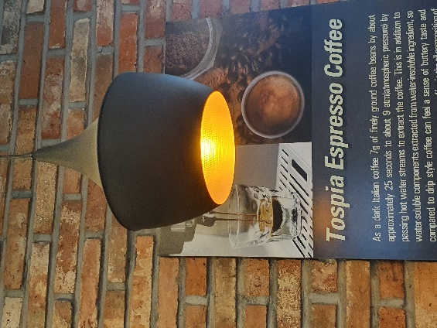

소비전력 12w(미정)

[천장등 (소)] 7개

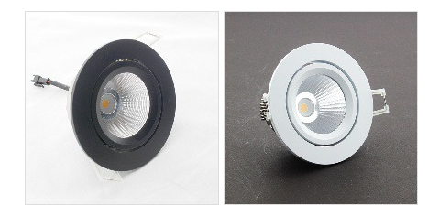

소비전력 7W(미정)

[음료 냉장고] 2개

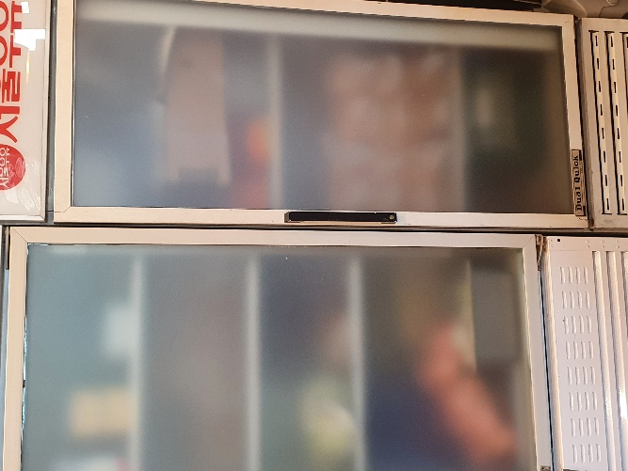

소비전력 300W ~ 400W -> 업소일 경우 열고 닫는 경우가 평균보다 많이 더 클 것으로 추정한다고 함

[업소용 냉장고] 2개

우성 GWS-150RT ->

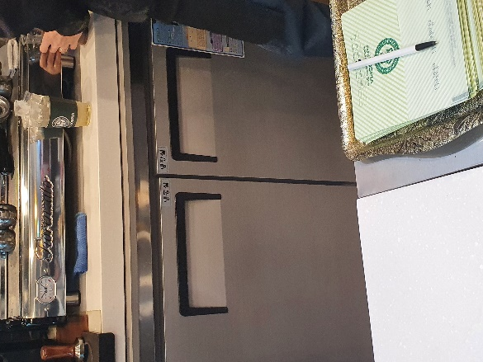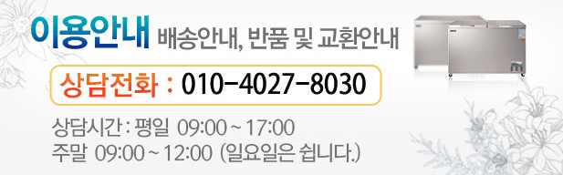

소비전력 전화해서 물어봐야 함

[얼음 제빙기] 1개

JETICE-210W

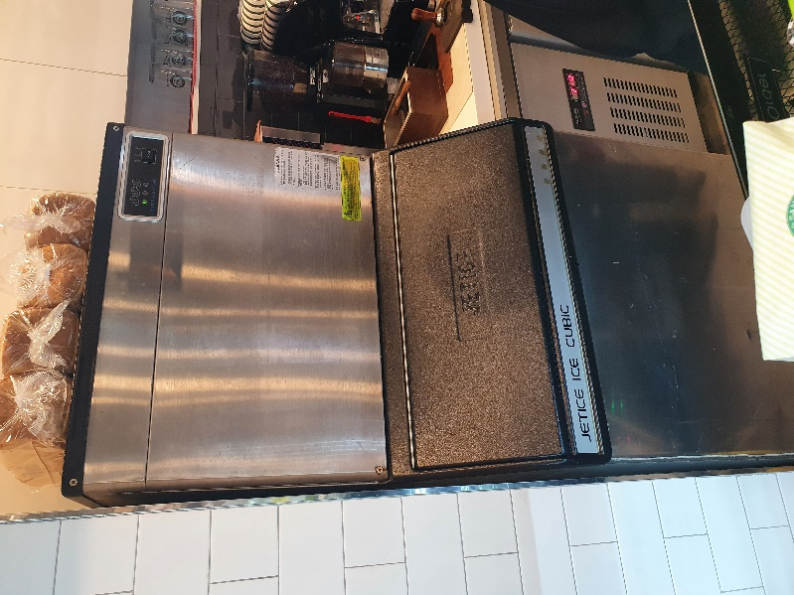

정격 소비전력 -> 1250W

[커피 머신]

FIORENZATO VENEZIA 2GR

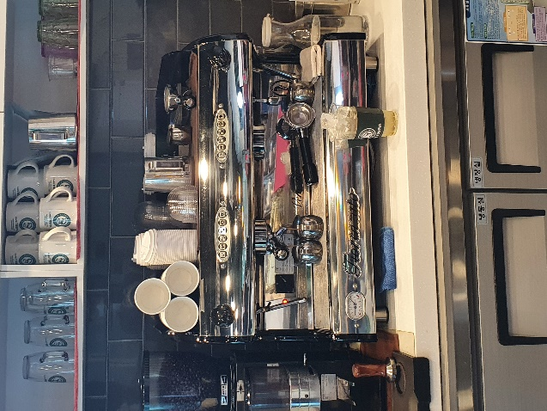

소비전력 -> 3500W

[커피 그라인더] 1개

ANFIM Super Caimano on Demand 2

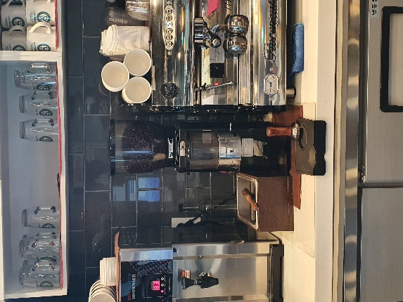

소비전력 -> 400W

[핫 워터 디스펜서] 1개

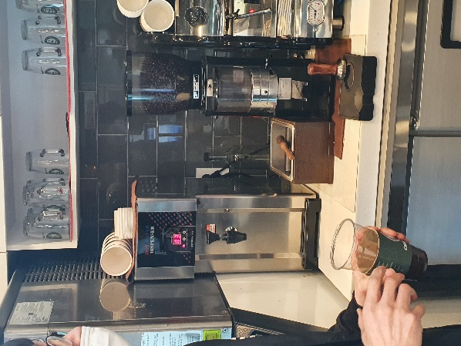

소비전력 -> 2000~ 2100W

[미니 오븐] 3개

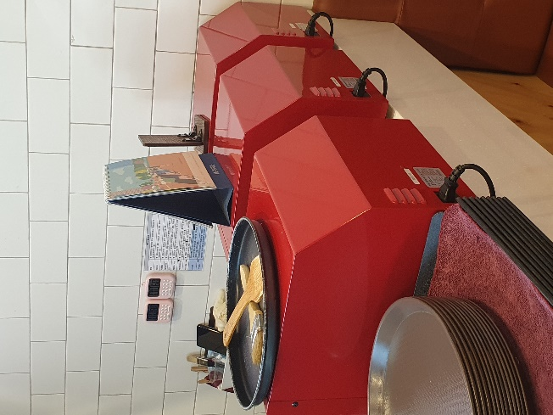

소비전력 -> 800W